Les séquences Télédon sur NOTELE 3/5 au 10/5/2017

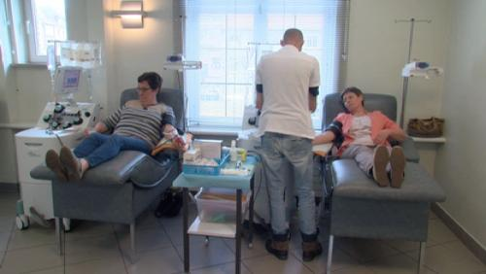

Tournai 10/05/2017 05:30

Télédon : cousines et donneuses pour la vie !

Nicole et Brigitte ont au moins deux points communs : elles sont cousines et régulièrement, elles se rendent à la Croix-Rouge de Tournai pour donner des plaquettes de sang destinées essentiellement aux malades victimes d’un cancer. Pour elles, ce geste est d’autant plus que naturel qu’il a permis de sauver un des membres de leur famille.

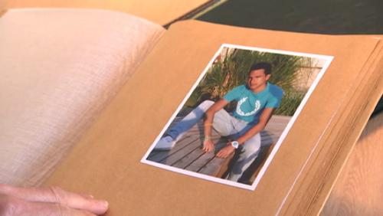

09/05/2017 14:00

Liège: place à la vie
Nous vous emmenons aujourd’hui à Liège, où nos confrères de RTC ont rencontré la famille Kremer. Une famille qui a fait preuve d’un courage hors du commun après le drame de la place Saint-Lambert en 2011, et celui, plus intime, de la perte d’un être cher.

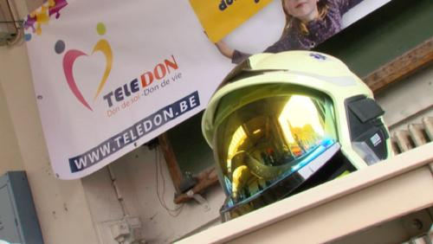

Leuze Wallonie Picarde 09/05/2017 09:26

La zone de secours se mobilise pour le télédon

Ce dimanche, les 14 casernes qui composent la zone de secours de Wallonie Picarde se sont mobilisées pour le Télédon. Elles ont ouvert leurs portes et permis aux visiteurs de faire une promesse de don d’organes ou de sang.

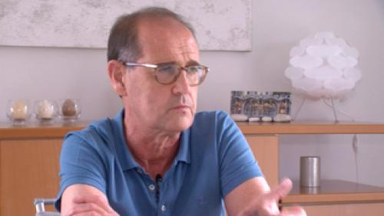

Mouscron 06/05/2017 16:30

Gil Vandenbroucke, un double greffé du rein toujours actif
Gil Vandenbroucke, l’ancien préparateur physique et entraîneur de l’Excelsior Mouscron a reçu 2 greffes de rein. Il a connu 11 ans de dialyse. Malgré tout, il est toujours resté actif. Aujourd’hui, le Mouscronnois est recruteur pour le club de Courtrai. Son parcours de santé est édifiant à plus d’un titre.

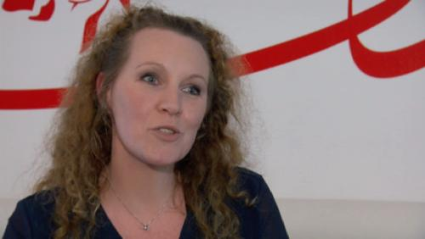

Mouscron 06/05/2017 05:30

Télédon, redonner quatre fois la vie
Place à notre séquence Télédon. Aujourd’hui nous allons à Mouscron à la rencontre de Yasmine Carleer. Ainée d’une famille de 8 enfants, elle a dû faire face à la question du don quand son frère a eu un accident de voiture qui l’a plongé dans un coma sans issue. La famille a dû très vite réagir pour la demande de don formulée par l’hôpital, mais ici la générosité est une valeur forte, qui a dépassé le chagrin.

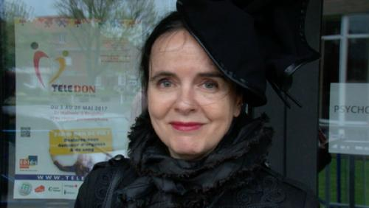

Pecq 06/05/2017 05:30

Télédon : Amélie Nothomb s’engage

Vous l’avez vu Amélie Nothomb était a Pecq hier, elle a tenu a vous adresser ce beau message en faveur du don de soi. On l’écoute.

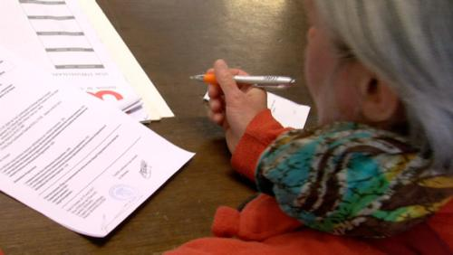

Tournai 05/05/2017 08:30

La démarche d’une donneuse

Vous le savez, No Télé et les autres télévisions régionales se sont engagées dans la grande aventure du télédon. Susciter la démarche pour se déclarer donneur de ses organes, c’est précisément le sujet de la séquence que je vous propose de suivre.

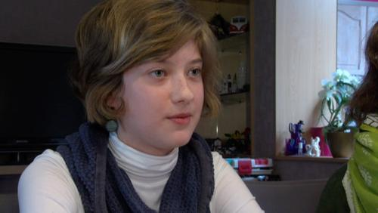

Luingne 04/05/2017 08:30

Un an après sa greffe de coeur, Emma témoigne

En 2015, alors que se déroulait la première édition du Télédon, Emma, une jeune mouscronnoise alors âgée de 13 ans, attendait désespérément un coeur qui tardait à venir. Après neuf semaines d’une attente interminable, elle pouvait enfin bénéficier d’une greffe qui lui a ouvert les portes d’une nouvelle vie. Un an et demi après, Emma et sa maman livrent leur témoignage...

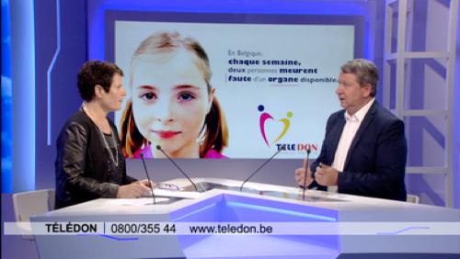

03/05/2017 05:30

Télédon 2017 : c’est parti !
Novembre 2015 au terme d’une campagne de 3 semaines, No Télé clôture la première édition du Télédon. Avec l’asbl SDO-Alexandre, sensibilisation au don d’organes et la Croix-Rouge pour le don de sang, l’opération avait suscité 1700 déclarations de dons d’organes (3,5 fois plus qu’en temps normal) et convaincu 225 nouveaux donneurs de sang.

